**ВНИМАНИЕ ! ЗАКАЗ-НАРЯД ЯВЛЯЕТСЯ ОФИЦИАЛЬНЫМ ДОКУМЕНТОМ.**

**ПРИ НЕКОРРЕКТНОМ ЗАПОЛНЕНИИ ЗАКАЗА ВСЮ ОТВЕТСТВЕННОСТЬ НЕСЕТ ВРАЧ и КЛИНИКА**



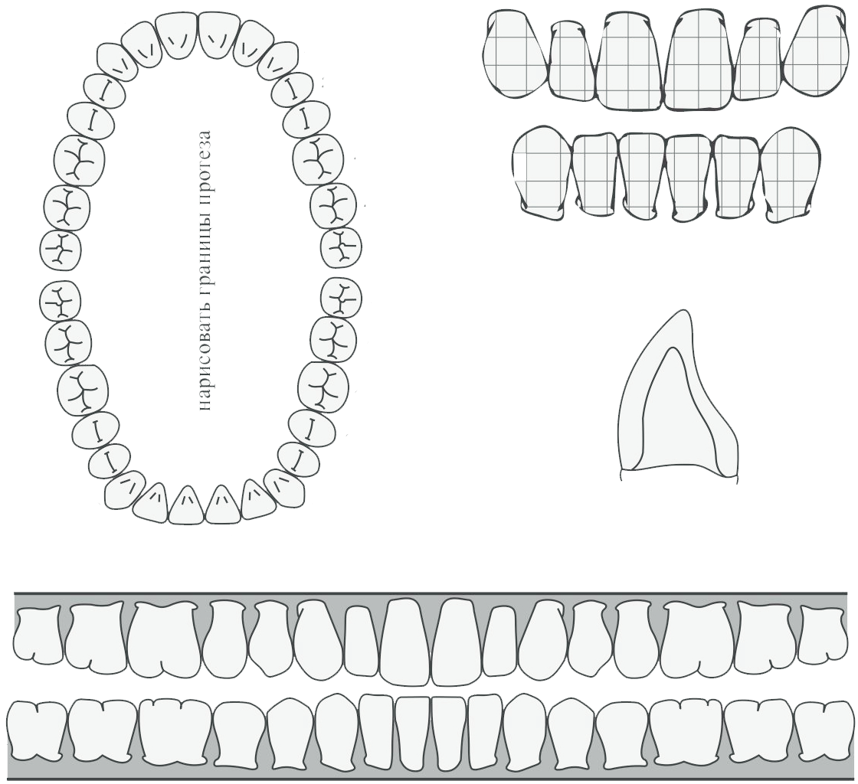







**СИСТЕМА ИМПЛАНТАТОВ ___________________________**